Тема: Правописание слов с непроизносимыми согласными в корне

Цели:
- формирование умения правописания слов с непроизносимыми согласными;
- усвоение алгоритма работы с непроизносимыми согласными;
Задачи:
- формировать умение правильно писать слова с непроизносимыми согласными, проверять написание слов с данной орфограммой;
- составить алгоритм правописания непроизносимых согласных;
- обогащать словарный запас учащихся;
- развивать орфографическую зоркость, каллиграфический навык, монологическую речь учащихся;
- воспитывать дружеское отношение между детьми, культуру учебного труда.

Ход урока.
Организация внимания учащихся. Психологический настрой.
-Добрый день, ребята! Мне приятно всех вас видеть.
На части не делится солнце лучистое
И вечную землю нельзя поделить,
Но искорку счастья луча золотистого
Ты сможешь, ты в силах друзьям подарить.
- Ребята, я улыбаюсь вам, вы улыбнитесь мне. Улыбка поможет согреть других своим теплом, показать ваше дружелюбие и улучшить всем настроение. Говорят, что хорошее настроение всегда помогает справиться с любой задачей и добиться хороших результатов.
- Постараемся проверить это правило на сегодняшнем уроке.

Актуализация знаний

Ребята, прежде чем начать урок, я бы хотела прочитать вам письмо, которое пришло нам из леса, от Хозяйки леса. В нем она хотела рассказать от том, что происходит в лесу сейчас. Но по дороге письмо попало в руки страшному деду Буквоеду, и он похитил из некоторых слов буквы.
Если мы сумеем восстановить слова, то они останутся в нашей речи, а если нет, то могут навсегда исчезнуть.
Вот такая ответственная задача стоит перед нами.

«Ре…ко светит сол…це. Ст…ят ненас…ные дни. Грус…но в эту пору в л…су . Отошли яго…ки, оре…ки. Пахнет прелой л…ствой.»
(Дети вставляют пропущенные буквы, доказывают правильность написания)
— Сформулируйте тему урока.

Самоопределение к деятельности
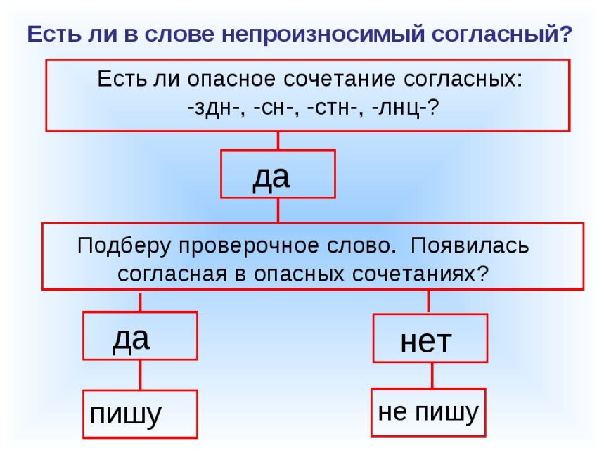
Работа по теме урока
РАБОТА В ПАРАХ
Перед вами лежат карточки с текстом. Подчеркните все слова с непроизносимыми согласными.
ПРОЩАНИЕ С ОСЕНЬЮ
Конец ноября – самое грустное время в деревне. В саду шумит мокрый ветер. Дорогу размыло. Окрестность окутана туманом. В ненастную погоду хорошо сидеть дома. В печке весело трещит огонь. Но вот засияло яркое солнце. Пришел первый зимний день с легким морозом. Мы спустились по лестнице к лесному озеру. Вокруг рос тростник.
Физкультминутка
Закрепление изученного материала
Раздели на две группы
праз_ник
час_ник
чес_ная
лес_ница
здра_ствуйте
я_ственно
прелес_ная
хрус_нула
лес_ный
тягос_но
прихвас_нуть
свис_нуть
ярос_но
капус_ный
звез_ный
шерс_ка
учас_ник
блес_ки
мес_ность
искус_но
соглас_ный
кос_ный
чудес_но
чу_ство

Рефлексия
Порой в словах встречаются
Ужасные согласные.
Они не произносятся,
И что писать — неясно нам...
Чтобы знать, как писать,
Надо слово изменять
И за звуком непонятным
Быстро гласный звук искать.
— О какой орфограмме идёт речь в стихотворении?
— Как проверить написание слов с непроизносимыми согласными? .
— Оцените свою работу на уроке.
Подведение итогов урока
Ужас?но интерес?но всё то, что неизвес?но.

— Какие задания сегодня на уроке вызвали затруднения?
Домашнее задание Упр. 230 (с. 120).

